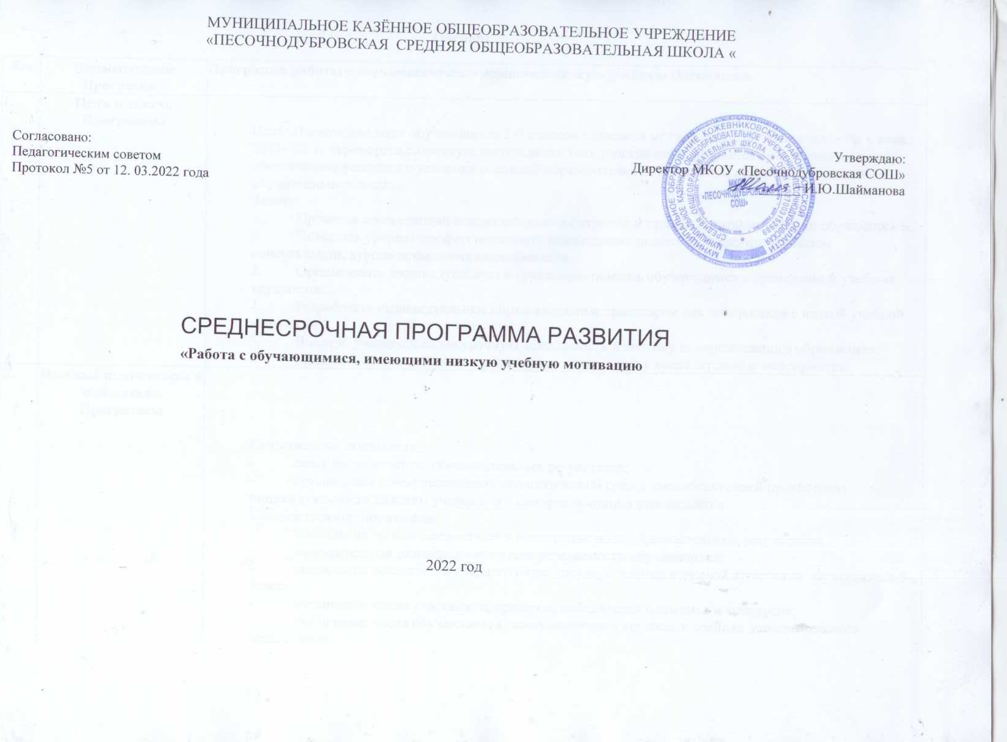
ДОРАБОТАННАЯ

Паспорт

№п/п | Наименование  Программы | Программа работы с обучающимися, имеющими низкую учебную мотивацию.
 | Цель | Цель: Повышение доли обучающихся 2-9 классов с низкой мотивацией к обучению к концу 2021- 22. г на 5-7%., через организованную деятельность всех участников образовательных отношений по обеспечению успешного усвоения основной образовательной программы общего образования
 | Задачи | - Провести комплексный анализ причин низкой мотивации обучающихся.  - Повысить уровень профессиональной компетенции педагогов.  - Организовать индивидуальную и групповую помощь обучающимся в преодолении учебных трудностей.  - Вовлечь учащихся во внеурочную деятельность и систему дополнительного образования.  - Привлечь родителей в воспитательные мероприятия.
 | Целевые индикаторы и показатели Программы | Качественные показатели:  - повышение качества образовательных результатов;  - организация коммуникативной педагогической среды, способствующей проявлению индивидуальности каждого ученика, его самореализации и саморазвития.  Количественные показатели:  - повышение уровня предметных и метапредметных образовательных результатов;  - положительная динамика показателя успеваемости обучающихся;  - увеличение показателей среднего балла государственной итоговой аттестации обучающихся 9-, класса;  - увеличение числа участников, призеров, победителей олимпиад и конкурсов;  увеличение числа обучающихся, занимающихся в кружках и секциях дополнительного образования.
 | Методы сбора и обработки информации | - анкетирование и тестирование участников образовательного процесса;  - сбор и анализ информации;  - иллюстративно-показательный (построение графиков, таблиц)
 | Сроки и этапы реализации Программы | Первый этап - Подготовительный: март-апрель 2022 года: проведение аналитической и диагностической работы.  Второй этап - Основной: май 2022 - август 2022 года: методическое, кадровое и информационное обеспечение программы, ее реализация. Промежуточный контроль и корректировка.  Третий этап - Обобщающий: июнь 2023 - август 2023 года: внедрение и распространение результатов, полученных на предыдущих этапах. Итоговый анализ.
 | Основные мероприятия или проекты Программы/ перечень подпрограмм | Повышение качества образования.  Создание механизма деятельности школы, содействующего формированию устойчивой мотивации у обучающихся к образовательной деятельности.  Создание позитивного имиджа школы как ресурса ее развития.
 | Ожидаемые  конечные  результаты  реализации Программы | - Повысится уровень мотивации к обучению и целенаправленной познавательной деятельности учащихся не менее чем на 5-7 по школе.  - Повысится качественный уровень предметных и метапредметных результатов учебной деятельности по итогам промежуточной аттестации не менее чем на 10% по школе.  - Повысится количество обучающихся с положительными результатами государственной итоговой аттестации не менее чем на 5% по школе.  - Повысится уровень профессиональной компетенции педагогов, не менее 50% пройдут курсы ПК.
 | Исполнители | Администрация школы  Педагогический коллектив школы
 | Порядок управления реализацией Программы | Управление реализацией программы предполагает создание специальной организационной структуры для осуществления управленческих функций согласно принятому распределению зон ответственности, в которую входят представители субъектов образовательного процесса.  Директор школы обеспечивает продвижение реализации программы, ведет диалог с членами коллектива в зоне их ответственности, создает условия для повышения мотивации школьников. Осуществляет деятельность по финансовому обеспечению реализации программы (использование бюджетных средств; привлечение внебюджетных ресурсов).  Педагогический совет рассматривает вопросы педагогического и методического руководства образовательной деятельностью, проведения промежуточной аттестации, определяет условный перевод учащихся, имеющих академическую задолженность, решает вопросы оставления на повторный год обучения.  Заместитель руководителя по учебно-воспитательной работе собирает и анализирует информацию о результатах учебной деятельности школьников с низкой учебной мотивацией, определяет совместно с методическими объединениями учителей ближайшие и перспективные цели по повышению мотивации школьников, помогает разработать индивидуальные образовательные траектории для учащихся с низкой мотивацией. Организует контроль за выполнением учебных планов, программ. Способствует развитию познавательных потребностей, способностей, интеллектуального, духовного потенциала личности. Создает педагогически обоснованную и социально значимую систему внеклассной и внешкольной воспитательной работы, направленную на организацию здорового образа жизни, профилактику асоциального поведения детей и подростков, самоопределение и саморазвитие личности учащегося. Оказывает методическую помощь классным руководителям в организации воспитательной работы.  Руководители методических объединений школы рассматривают вопросы повышения учебной мотивации школьников на заседаниях, развивают творчество и инициативу учителей по улучшению качества образования, организуют работу по самообразованию учителей. Посещают учебные занятия в рамках предметных объединений и анализирует их с целью выявления положительного опыта работы с низкомотивированными учащимися. Разрабатывают дифференцированные контрольные работы для проведения промежуточной аттестации. Анализируют результаты образовательной деятельности по повышению мотивации школьников.  Социально-психологическая служба осуществляет диагностирование уровня мотивации школьников, анализирует результаты, вырабатывает рекомендации, проводит тренинги общения с учениками, родителями, педагогами, беседы, теоретические и практические семинары, индивидуальные и групповые консультации.

Дорожная карта

Задача | Дата реализации | Показатели | Ответственные
Провести цикл проверочных работ в ходе мониторинга успеваемости учащихся в 5-9 классах. | До 15 мая 2022 года | Выявлено точное количество обучающихся с рисками учебной неуспешности в 5-9 классах на конец 2022 учебного года | Заместители директора по учебной работе.
Провести комплексный анализ причин низкой мотивации обучающихся  - Подобрать методику для проведения тестирования  - Провести тестирование  - Выявить причины низкой мотивации . | До 30 мая 2022 | Подобраны методики для проведения тестирования  Выявлены причины низкой мотивации. | Педагог психолог
Провести тематический педсовет по работе с обучающимися , имеющие НУМ. | Июнь 2022 | Проведен педагогический совет, составлена методическая памятка при работе с обучающимися, имеющими НУМ. | Администрация школы.
Повысить уровень профессиональной компетенции педагогов | Июнь 2022 | Прохождение курсов повышение квалификации о теме «Развитие профессиональной компетентности учителей по формированию функциональной грамотности обучающихся | Заместители директора по учебной работе.
Организовать индивидуальную и групповую помощь обучающимся в преодолении учебных трудностей.  - расширить приемы и  методы работы на уроке с целью побуждения  активности и самостоятельности учащихся; | Сентябрь-декабрь | Составлена тематика педагогичческих советов на 2022-23 уч.год.  Проведение методических дней выявленными дефицитами) Проведение мастер-классов, практикумов для освоения педагогических технологий, повышающих учебную  мотивацию школьников | Заместители директора по учебной работе.
Вовлечь учащихся во внеурочную деятельность и систему дополнительного образования. | Июнь - август  2022 | Разработка программ дополнительного образования и программ внеурочной деятельности на 2022-2023уч | Заместители директора по воспитательной работе.
Привлечь родителей в воспитательные мероприятия |  | Организация родительских собраний по вопросам психологических и возрастных особенностей учащихся, ответственности родителей за воспитание и обучение детей Систематизация информации о семьях учащихся

